**21.12. 7-А укр.мова Добровольська В.Е.**

**Тема уроку: Правопис НЕ з дієприкметниками разом і окремо.**

***Мета:*** сформувати в учнів навички написання не з дієприкметниками разом і окремо;розвивати творчі вміння зіставляти, порівнювати, моделювати мовні явища;сприяти збагаченню словникового запасу школярів;виховати любов до рідного краю, до рідної мови.

**Хід уроку**

**І. Організація учнів до уроку.  
ІІ.Мотивація навчальної діяльності школярів. Оголошення теми й мети уроку.**

**ІІІ. Актуалізація опорних знань учнів**  
**1. Повторити матеріал**  
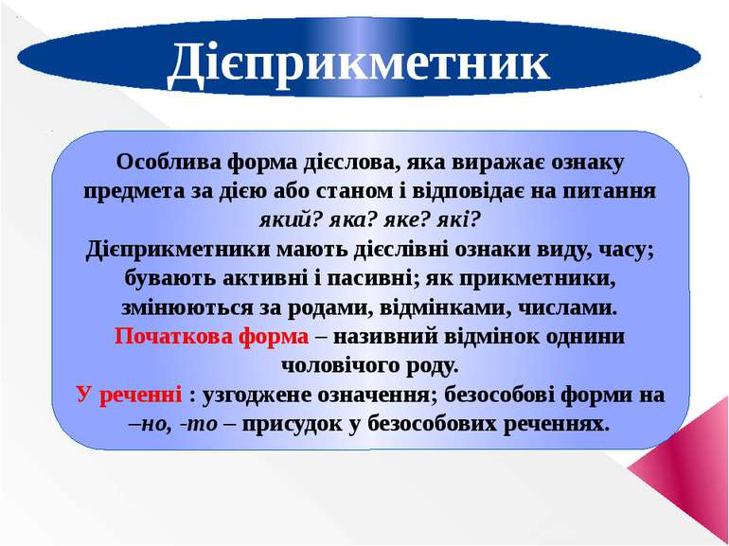

***2.    Самостійна робота.***Спишіть речення, розкриваючи дужки. Поясніть написання не з дієприкметниками.  
Мінливі, (не)стримні хмаринки тихо пливуть і тануть. Твори молодих ще ніким (не)читані, (не)аналізовані, (не)критиковані, тому (не)відомі. Крізь милували око рослини, (не)розповсюджені в цій країні, а привезені. У льотчика серце (не)схитне й тверде.

**3. *Тестове завдання .***  
У якому рядку всі слова з часткою не пишуться окремо?  
А    Не/довантажена машина; не/скопана, а зорана земля; хата не/побілена;  
Б    мною не/підметена підлога; не/фарбовані стіни, а лаковані; не/вишитий дівчиною рушник;  
В    не/доплетений кошик; лист не/написаний; не/прополені вчасно грядки;  
Г    не/замкнені двері; не/дописаний вірш; не/вивчений учнем урок.

**4.Лінгвістичне спостереження з елементами аналізу.Аналіз таблиці**

|  |  |
| --- | --- |
| НЕ З ДІЄПРИКМЕТНИКАМИ ПИШЕТЬСЯ | |
| РАЗОМ | ОКРЕМО |
| 1.Якщо при дієприкметнику немає залежного слова.  *Непрочитана повість. Нездійснені бажання. Невиконана робота.* | 1. Якщо дієприкметник має при собі пояснювальне слово.  *Не прочитана учнем книга. Ще не здійснені бажання. Не виконана вчасно робота.* |
| 2. Якщо дієприкметник без НЕ не вживається.  *Нечувана радість прийшла на їх землю. Мене скрізь переслідував його невсипущий погляд.* | *2.* Коли в реченні є протиставлення.  *Мав таланти він до віршів не позичені, а власні. Я люблю не страшне кіно, а веселу комедію.* |
| 3. Якщо дієприкметники утворені від дієслів, що пишуться з префіксом недо- разом.  *Недописаний твір.*  *Недопечений хліб.*  *Недолюблене дитя.* | 3. Коли дієприкметник в реченні виступає присудком.  *Толока не орана, вівці не лічені. Проект не завершений. Кава не змелена.* |
| 4. Якщо дієприкметник в реченні виступає означенням і не має при собі залежних слів.  *Серед пожовклого листу червоніли незірвані яблука. У нічному небі мерехтіли незлічені зорі.* | 4. Якщо в реченні є заперечувальні частки ( ні, ніким, нічим), або стверджувальна частка *( ще )*  *Ні, поле не засіяне. Ніким не бачений світанок . Яскраво горів ще не перетоптаний квітник.* |

Завдання на закріплення.

**Завдання. Спишіть речення, змінюючи їх так, щоб дієприкметник з не писався окремо. Аргументуйте свою відповідь.**

1. Серед води темніють не затоплені 1. Серед води темніють незатоплені

повінню верхів’я дерев дерева (дієприкметник немає при ( є пояснювальне слово повінню). собі пояснювального слова).

2. Виблискують не зарослі Виблискують незарослі скелі.

чагарником скелі. ( дієприкметник (Дієприкметник незарослі в реченні

має пояснювальне слово чагарником). виступає означенням і немає при

пояснювального слова).

3.Бурхливі потоки змили не 3. Бурхливі потоки змили

прив’язаний звечора човен. неприв’язаний човен.

(дієприкметник не прив’язаний (дієприкметник неприв’язаний

пишеться окремо, бо має пояснювальне пишемо разом, бо в реченні немає

слово звечора). пояснювального слова).

4. Довелося припинити 4. Довелося припинити незавершену

не завершену вчора роботу роботу

(дієприкметник не завершену дієприкметник незавершену

пишемо окремо, бо в реченні є пишемо разом, бо немає

пояснювальне слово вчора). пояснювального слова).

5. Непрочитана книга лежала на столі. 5. Не прочитана вчасно книжка ( непрочитана не давала Оксані спокою.

пишеться разом, бо відсутнє (дієприкметник

пояснювальне слово, не прочитана пишемо окремо, бо

непрочитана жіночого роду в реченні в реченні є пояснювальне слово

виступає означенням). звечора).

6. Незасіяне поле стояло сиротою. 6. Не засіяне зерном поле стояло

( незасіяне сиротою.

пишеться разом, бо відсутнє (дієприкметник

пояснювальне слово, дієприкметник не засіяне пишемо окремо, бо

незасіяне в реченні в реченні є пояснювальне слово

виступає означенням). зерном).

**V. Творча лабораторія**

Запропоновані речення переробіть так, щоб частка не, де вона пишеться разом, тепер писалася окремо і навпаки.

1. Над водою піднімалися незатоплені острівці.

Над водою піднімалися ще не затоплені острівці.

Над водою піднімалися не затоплені повінню острівці.

2. Повилягала обабіч дороги ніким не скошена трава.

Повилягала обабіч дороги нескошена трава.

3. Похилився не підпертий кілками тин.

Похилився непідпертий тин.

4. Яскраво горів ще не перетоптаний квітник.

Яскраво горів неперетоптаний квітник.

5. Буяв бур’ян на непрополених грядках.

Буяв бур’ян на не прополених ще грядках.

6. Темніли потрісканою корою не побілені досі стовбури дерев.

Темніли потрісканою корою непобілені дерева.

7. Час від часу на дорогу вибігали неполохані зайці.

Час від часу на дорогу вибігали ніким не полохані зайці.

**VI. Рефлексія. Метод «Мікрофон»**

Завдання. Дати відповідь одним словом.

1. Гість, якого не чекаєш - ….

2. Зустріч, на яку не сподіваєшся – ….

3. Розмова, яка не закінчилася – ….

4. Досягнення, які не були прийняті до уваги – ….

5. Матеріали, які не систематизовані –….

6. Учень, який постійно чимось переймається – ….

7. Почуття, які неможливо вгамувати – ….

8. Урок, який ви будете часто згадувати – ….

Всім дякую. Молодці!

